國立臺灣大學農業陳列館「生命關懷之旅~糧食的危機與安全」巡迴展
借展作業要點
一、展覽邀約宗旨：
近年來臺灣食品安全問題不斷，也逐漸喚起民眾對食物及農業的重視。由國立臺灣大學生物產業傳播暨發展學系及圖書資訊學系共同主辦、農業陳列館及農業推廣委員會共同協辦之「2014食糧╳生產╳消費」特展，於今年3月22日至9月25日期間，假國立臺灣大學農業陳列館辦理，從糧食的生產面、消費面、安全面三個主題來進行糧食科普知識的推廣。為使糧食議題的推廣教育走入大眾生活，本館特別規劃巡迴展，期望能與各地方圖書館、學校等單位合作，讓更多民眾增加對糧食議題的認識。

二、展出內容：
本展活動因應大眾年齡層與知識接受深淺能力分為兩個主題，一為「食光穗道 ─ 打開食糧的魔法世界」，以幼兒園至國小的孩童為對象，介紹臺灣常見糧食作物及有機農業，搭配著色塗鴉活動，試圖教育孩童從小認識日常生活中重要的糧食類型與產製歷程，也藉此了解農業的重要性。另一為「好食新視界 ─ 遇見食糧的美好」，以成人為對象，著重糧食的消費面及安全面，透過多元觀點探討糧食議題，來感謝農民的辛勞及了解食物的珍貴。本特展設計「紫米姊姊」與「玉米哥哥」等Q版代言人，讓孩童更能融入情境學習，加深記憶度。而本次巡迴展將合併兩個檔期之內容一併展出，讓來參觀的大人與小孩都能夠有各自得以了解的糧食知識領域。

三、對象：全國各公私立社會教育機構、學校及其他公司團體。

四、實施方式：
- 由借展單位向本館提出申請。每項特展外借展期以4週到12週為原則，若同一檔特展有二個以上的單位欲借展，本館得依申請展出時間安排之。
- 特展於本館展出結束後，開始巡迴展覽，由本館派遣專人於開展前送至借展單位並協助安裝，借展單位除提供場地外，並應負責展品之搬運等相關費用。
- 本館外借之特展，其規模（展示內容）可配合借展單位之需求，予以調整；若需調整者，應經雙方會商確定內容後，於特展外借申請表中敘明。

五、申請流程：
- 借展單位可先來電確認借展時間後，填寫展覽外借申請表（如附表），包含展出內容、展出時間、展出場地、配合之教育活動及宣傳方式、預期效益等，以公函寄送回本館辦理。
- 本館接獲申請後，由巡迴展負責人就農業推廣教育之效益、場地狀況、借展單位規劃之教育活動與行銷企劃等因素評估後，擬定巡迴展計劃並請館長核示。
- 本館同意借展申請後，借展單位與本館另訂立合作協議書（附件2）以規範雙方之權利義務。
- 本巡迴展自即日起至本(103)年11月28日受理申請，歡迎踴躍提出申請，並請查照轉知。

六、經費：
- 本館負責展品製作及借出展品功能、狀態均為正常（附件3）。借展單位除負責場地佈置、運費、當地之宣傳及展出期間維護及耗材費用外，如需本館協助展品及其它科教活動之支援時，相關人員之差旅費應由借展單位負責。
- 因展覽活動所需其他費用（如場地看管臨時人員費用、便當、相關配合活動教師鐘點費等），均由申請單位自行負責。
- 若借展單位係辦理收費性質特展，應事先經本館同意，並與本館另於合作協議書規範有關收費部份之權責。

七、其他注意事項：
- 展品移交借展單位時及巡迴展結束後均由借展單位與本館人員會同逐一清點。如有短少或損壞，由借展單位依雙方合作協議書規定賠償。
- 為擴大宣傳、發揮農業推廣教育功能，借展單位得使用本館提供之影像或海報進行行銷活動，其使用方式依雙方合作協議書之規定。
- 借展單位應於展出場地及宣傳資料上明白標示指導單位、主辦單位、協辦單位、補助單位名稱等文字。
- 借展單位須於展出結束後提供本館參觀人數、觀眾反應、宣傳活動及媒體報導等資料。
其他未盡事宜依合作協議書之規定或由雙方本於誠信互惠原則，視實際狀況協商後，另以書面訂定。

指導單位：行政院科技部科教發展及國際合作司、國立臺灣大學生物資源暨農學院
主辦單位：國立臺灣大學農業陳列館、國立臺灣大學生物產業傳播暨發展學系、國立臺灣大學圖書資訊學系
協辦單位：行政院農業委員會農糧署、國立臺灣博物館、國立臺灣大學農業推廣委員會
計劃名稱：生命關懷之旅~ 糧食的危機與安全（計畫編號：102-2515-S-002-008）
補助單位：科技部科教發展及國際合作司
展覽資訊平台：
2014食糧╳生產╳消費官方網站：http://www.bicd.ntu.edu.tw/2014nscfood/
2014食糧╳生產╳消費FB粉絲團：https://www.facebook.com/2014nscfood

附件為巡迴展相關資料，摯歡迎有興趣展之單位與本巡迴展負責人黃文慧幹事聯繫。
電話：(02)3366-3965 傳真：(02)2362-7788 信箱：wenhuihuang@ntu.edu.tw

國立臺灣大學農業陳列館展覽外借申請表
案件編號：（由農陳館填寫）
借展  名稱 | □食光穗道─打開食糧的魔法世界  □好食新視界─遇見食糧的美好 |  |  | 申請  日期 |  | 民國103年 月 日
申請  單位 |  | 地址 |  | 聯絡人 |  | 姓名：  電話：( )  傳真：( )
申請展出日期 |  | 展出  地點 |  | 開放參  觀時間
特展活動企劃（請簡述貴單位辦理此次活動之預期效益及執行方式）：
- 預計參觀人數：

- 配合之科教活動：

- 宣傳企劃：
場地狀況（請簡述展出場地之面積、樓層、高度、空調狀況、安全設施，並附簡單平面圖於申請表後）：
需本館提供之協助（如需本館提供海報、摺頁、專題演講或其他服務，本館得酌收工本費）：
備註：  - 本表為預約展覽外借使用，請參考申請要點填寫，於103年11月28日（五）前傳真至(02)2362-7788，本館黃文慧幹事將專責聯繫。  - 本館得因場地狀況、行程安排等因素調整展出內容及日期。 |  |  |  | 承辦人員意見
館長
核示

國立臺灣大學農業陳列館借展合約書
案件編號：（由農陳館填寫）
立契約書人：
國立臺灣大學農業陳列館 （以下簡稱甲方）
（以下簡稱乙方）
訂立本契約條款如下:
- 乙方向甲方借出作品 件，如所附清冊。
- 提借期間自民國 年 月 日至 年 月 日。
- 甲方同意出借時，不收取借用費。
- 乙方提借作品之用途，僅限於非營利性之展覽。
- 乙方非經甲方同意，所借展之作品皆不得用任何方法複製或轉借。
- 乙方負責提借及歸還作品之包裝與搬運，並負擔其費用，然其處理方式須徵得甲方同意。
- 借展期間，乙方應負責作品之安全維護，如有破壞、污損或遺失，乙方須負賠償責任。
- 乙方應於預定歸還期限內歸還所借作品。
- 本契約壹式貳份，甲乙雙方各執壹份，於布展當日簽約。本契約附件與本契約具備同一效力。

甲 方：國立臺灣大學農業陳列館
負責人：館長
地 址：10617 台北市羅斯福路四段1號國立臺灣大學農業陳列館
電 話：(02)33663972

乙 方：
負責人：
地 址：
電 話：

中華民國 年 月 日

「生命關懷之旅~糧食的危機與安全」巡迴展展覽品說明
展覽佈置概況（以臺大農業陳列館為例）
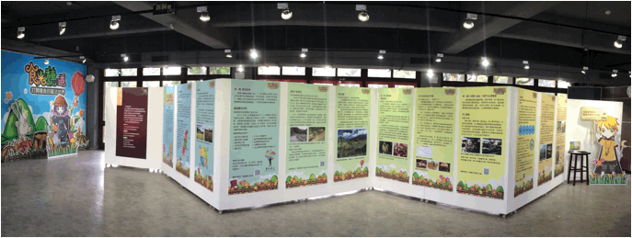
展品清單
品項 | 說明 | 尺寸 | 份數
食光穗道─打開食糧的魔法世界展示板 |  | 841 x 1682mm | 18片
好食新視界─遇見食糧的美好展示板 | 展覽內容 | 841 x 1682mm | 13片
玉米哥哥人型立牌 | 展覽主題人物 | 1100 x 1570mm | 1片
紫米姐姐人型立牌 | 展覽主題人物 | 1100 x 1570mm  680 x 1050mm  1350 x 1800mm | 3片
展覽印章 | 紀念戳章 | 詳如附件3說明 | 6個
展覽塗鴉活動底稿 | 搭配展覽之體驗活動 | A4大小 | 100份
展覽明信片 | 塗鴉後兌換之贈品 | 40 x 90mm | 100份
展覽宣傳單 | 展覽宣傳品 | A4大小 | 100份

食光穗道─打開食糧的魔法世界展示板
說明：本活動取名「食光穗道」－ 來自法國畫家米勒的名著《拾穗》，意旨如畫作中所傳達對作物與糧食的關懷。展覽中將逐一介紹稻米、大豆、小麥、玉米、小米、落花生、馬鈴薯、木薯、甘薯等作物的生長、食用方式，讓小朋友對於碗中食物不再陌生，並能對糧食作物有基礎認識。食光穗道展示板共計18片，大小為841 x 1682mm，圖例如下：
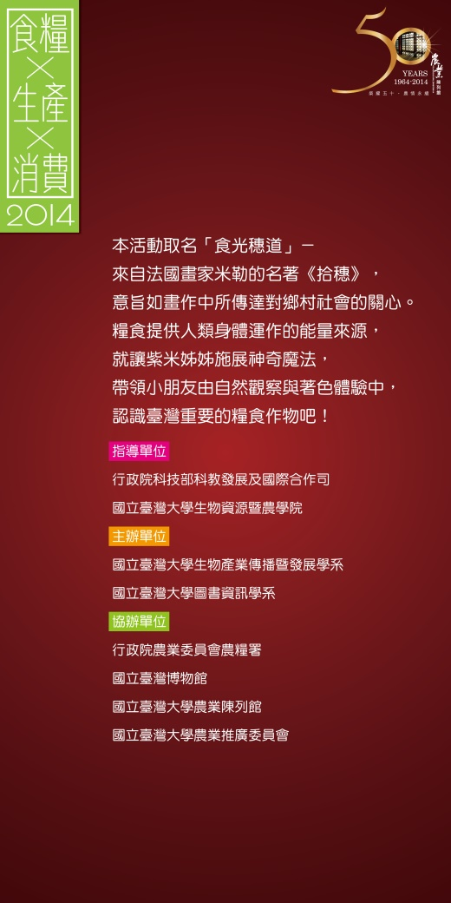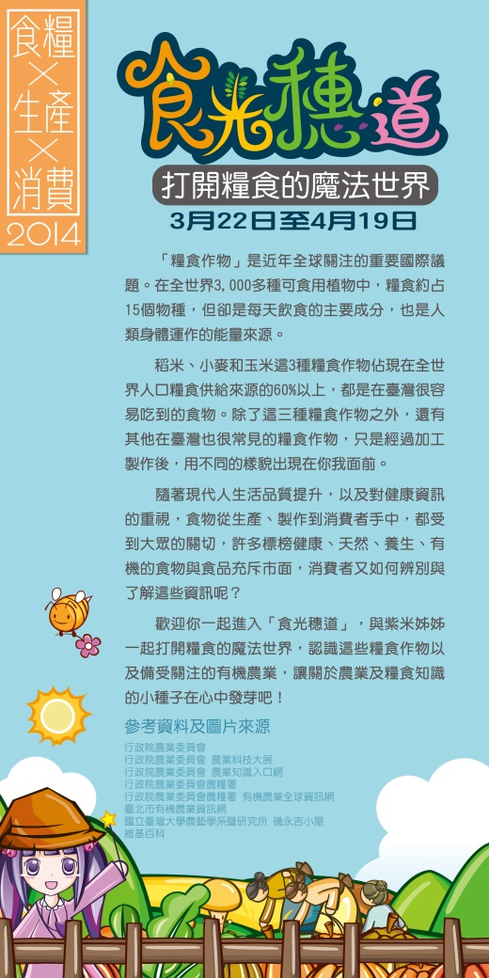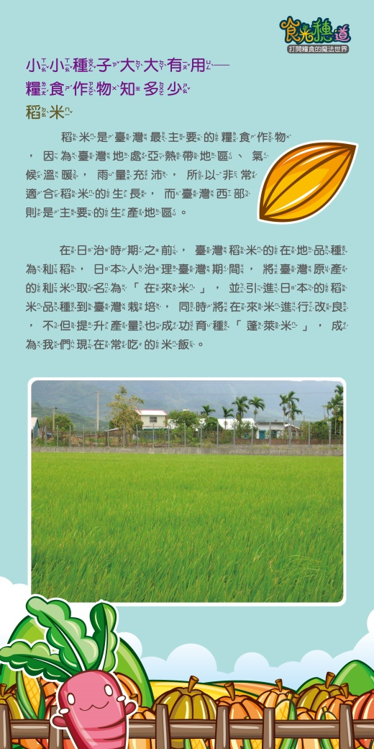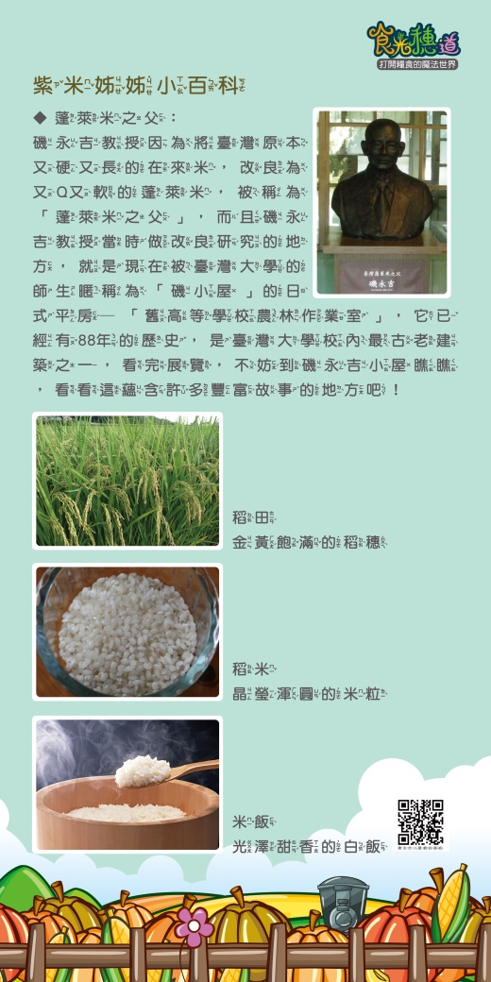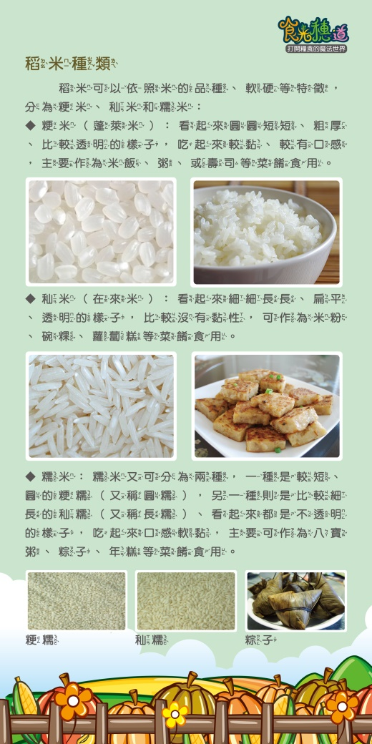

好食新視界─遇見食糧的美好展示板
說明：好食新視界由「生產政策」、「農地政策」與「消費習慣」三個面向來瞭解糧食危機，點出農業人口老化、農地零碎、農地不當使用等問題，並對台灣近年農地政策做出摘要性的介紹，最後以「我們可以這樣做」為標題，提醒消費者應由自身做起，改變消費意識與飲食習慣。好食新視界展示板共計13片，大小為841 x 1682mm，圖例如下：
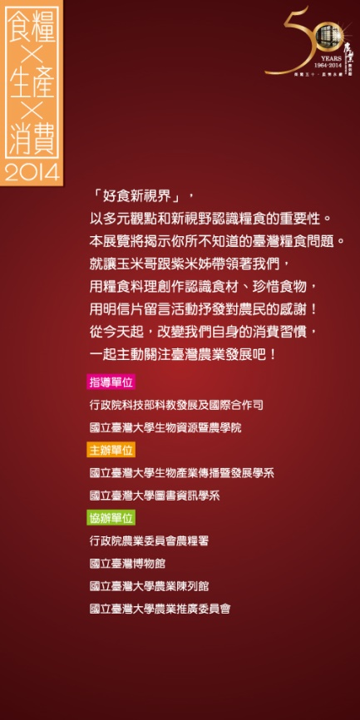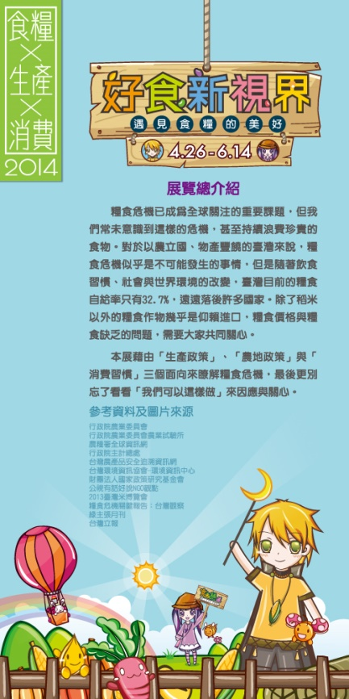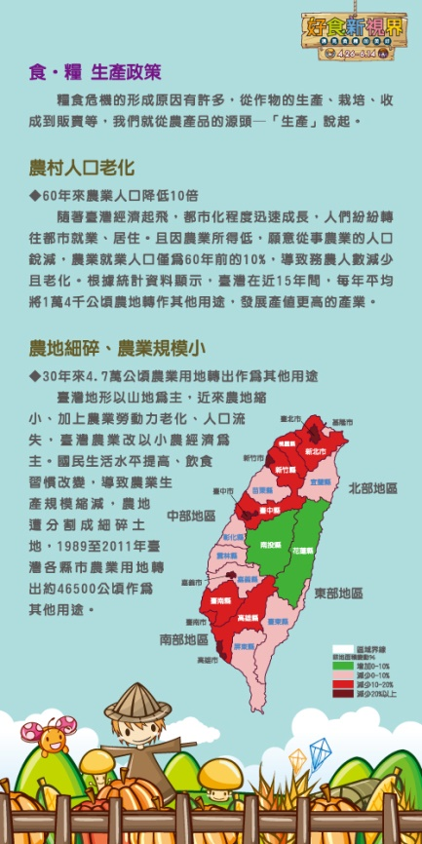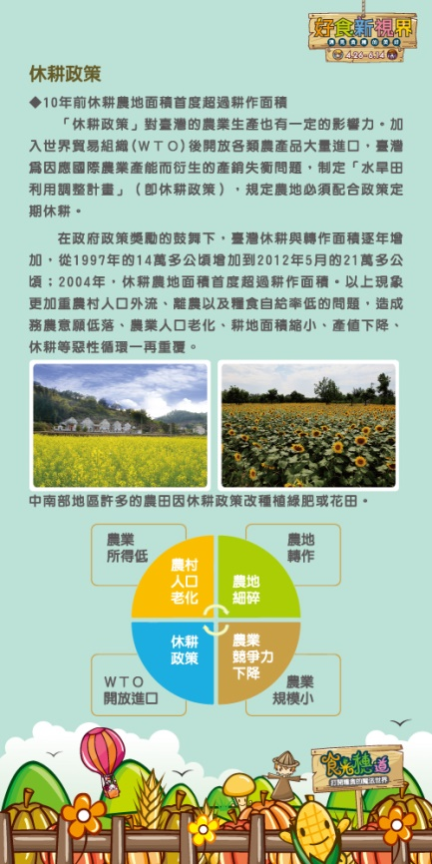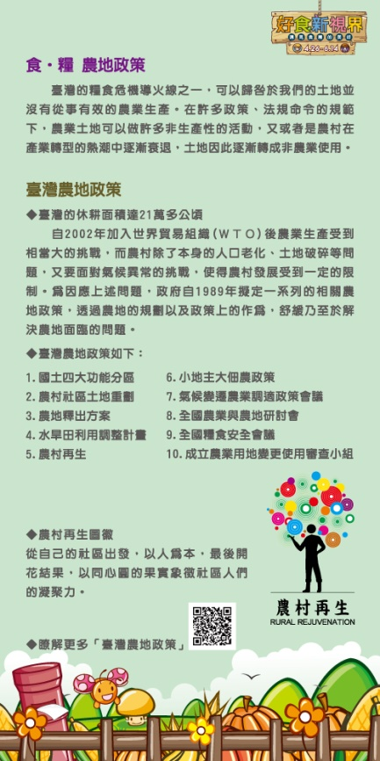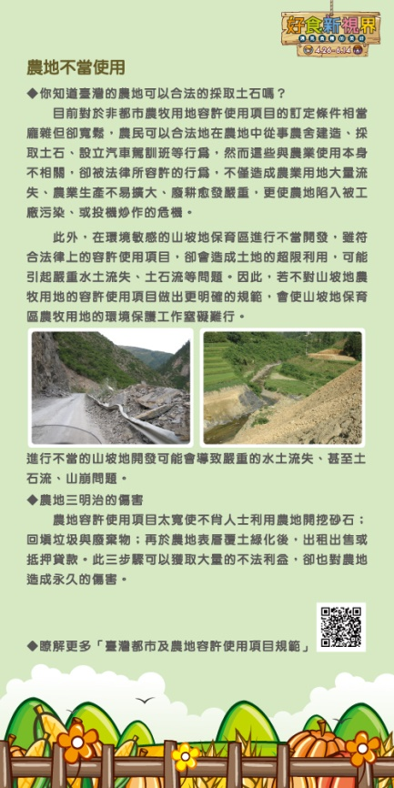
展覽宣傳單 –食光穗道（A4大小）  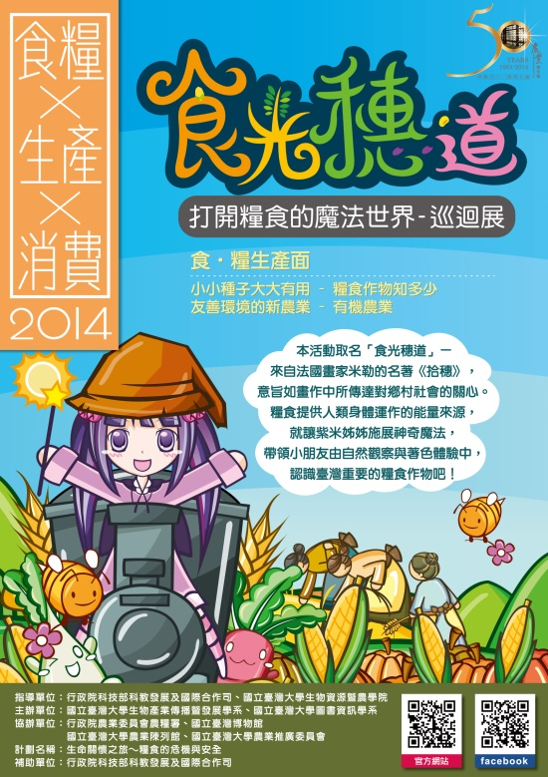 | 展出海報–好食新世界（A4大小）  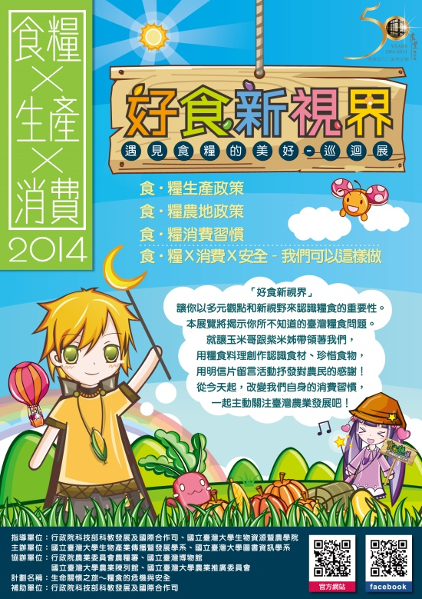
玉米哥哥、紫米姐姐人型立牌
由左至右大小分別為1100 x 1570mm / 1100 x 1570mm / 680 x 1050mm / 1350 x 1800mm

展覽印章（尺寸如圖所示）
本展將提供主題印章，讓觀展者能夠在自己的記事本上留下觀展紀錄。

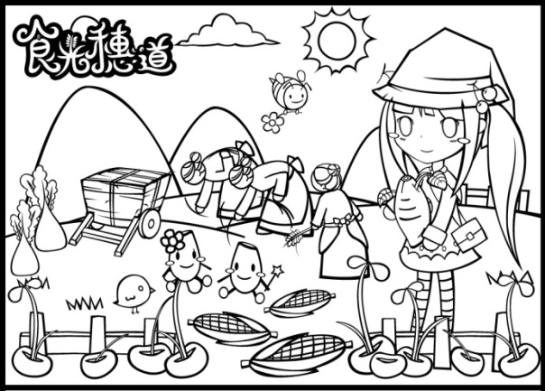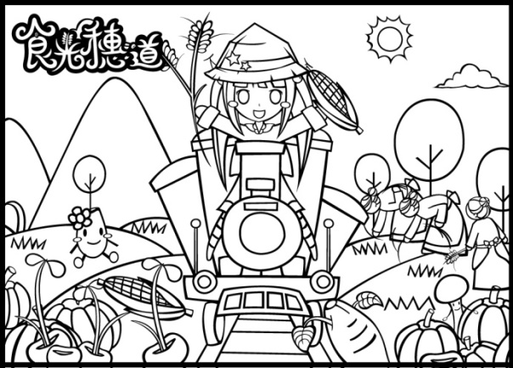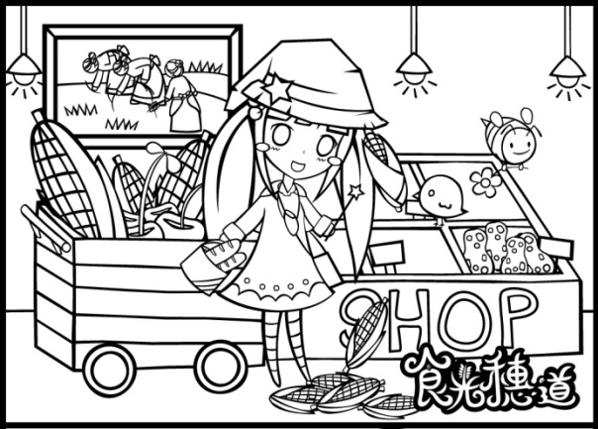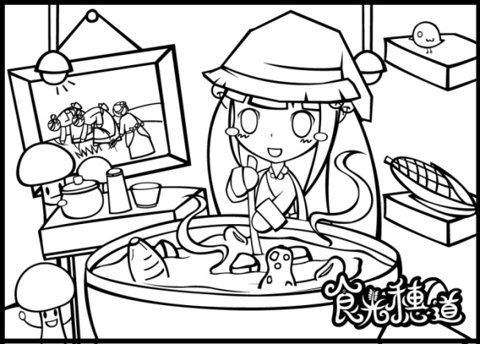

展覽塗鴉活動底稿（消耗品，本館將提供每一外借單位100份）
本展中將提供下列四款A4大小著色畫紙，讓大小朋友在欣賞展覽後能夠動手畫出屬於自己的食光穗道，並在著色完成後可兌換食光穗稻明信片一張。

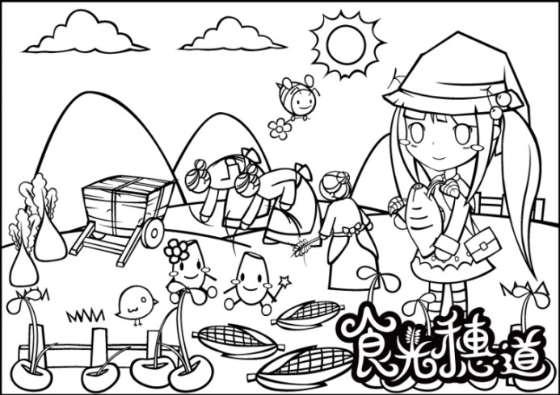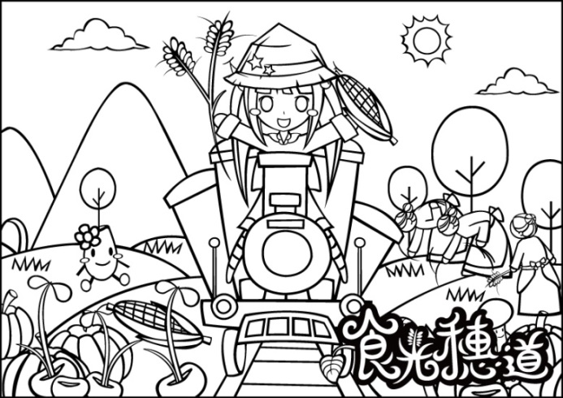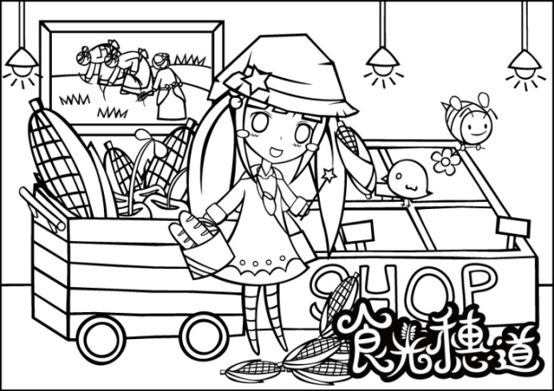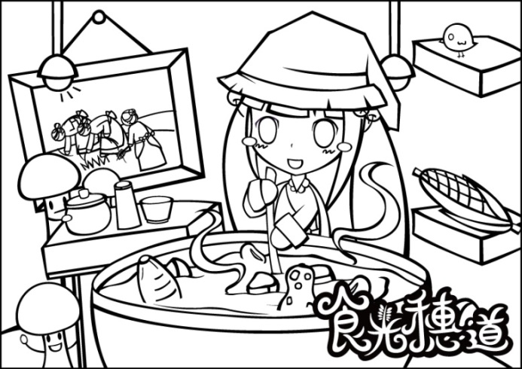

展覽明信片(140 x 90mm)
